Załącznik nr 1 do Ogłoszenia

**ZBĘDNE SKŁADNIKI MAJĄTKOWE – STAN TECHNICZNY, CENY WYWOŁAWCZE.**

|  |  |  |  |
| --- | --- | --- | --- |
| **L.p.** | **Nazwa** | **Stan techniczny** | **Wartość rynkowa zł.** |
| 1. | Regał z półkami i szufladami nr 1 | Małe ślady używania, materiał płyta meblowa i okleina | 1400,00 |
| 2. | Regał z półkami i szufladami nr 2 | Małe ślady używania, materiał płyta meblowa i okleina | 1400,00 |
| 3. | Lada ekspedycyjna z szufladami bez blatu | Małe ślady używania , płyta meblowa i okleina | 1400,00 |
| 4. | Witryna szklana z półkami | Małe ślady używania, płyta meblowa i szkło | 400,00 |

**Regał z półkami i szufladami nr 1**

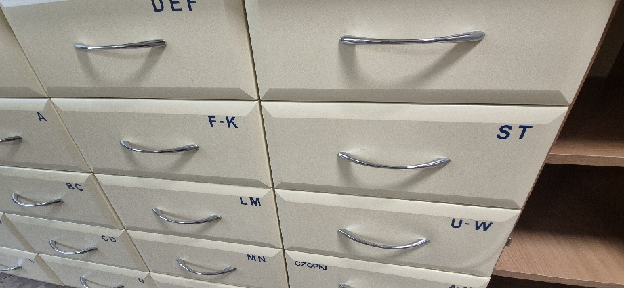

**Regał z półkami i szufladami nr 2**

**Lada ekspedycyjna z szufladami bez blatu**

**Witryna szklana z półkami**

